Donner et cultiver le goût de lire |  | Les 15 minutes de lecture par jour | 15 minutes de lecture par jour : pourquoi et comment ?
Public : TOUS | Les enjeux de la lecture à soi durant toute la scolarité du fondamental |  |  | Quelques réflexions avant de débuter.
Pourquoi ?
« Tout le monde lit » s’est inspiré d’une expérience qui a pris naissance en 2001 au Lycée Tefik à Ankara (Turquie). L’idée était de favoriser la lecture en permettant aux enfants de se plonger dans le livre de leur choix durant 15 minutes. Une belle façon de lutter contre l’illettrisme, le décrochage scolaire, le repli identitaire et la violence scolaire.
15 minutes de lecture en silence… sans consigne spécifique… juste pour vivre l’expérience d’une rencontre avec un livre et un auteur…
Les enseignants du lycée Tefik ont rapidement remarqué les bénéfices de ces temps libres de lecture : des enfants plus curieux, plus ouverts à la discussion, à l’esprit critique plus aiguisé, mieux concentrés et plus enclins à s’exprimer ; des relations adultes-enfants plus positives ; un mieux-être général au sein de l’établissement ; une ouverture culturelle positive pour tous.
Convaincue de l’intérêt de cette initiative, l’association « Silence, on lit ! » a été ensuite créée par Danielle Sallenave de l’Académie Française, Olivier Delahaye et Ayşe Basçavusoglu, directrice du Lycée Tevfik.
Cette association suggère de vivre l’expérience de lecture au sein de l’établissement tous les jours durant 15 minutes. Tout le monde fait une pause lecture : enfants, enseignants, personnel de l’école, … Le projet peut aussi s’élargir à toutes les collectivités. En France, on dénombre actuellement plus de 800 établissements inscrits participant à ces 15 minutes de lecture.
Grâce à « Tout le monde lit », l’expérience est maintenant importée dans les écoles de la Fédération Wallonie-Bruxelles. Tenant compte des résultats aux évaluations PIRLS (Programme international de recherche en lecture scolaire) de nos élèves, toute initiative visant la promotion de la lecture est à encourager. En effet, en 2016, l’enquête internationale PIRLS a mis en évidence que nos élèves de 4ème année primaire sont les plus faibles lecteurs de l’Union européenne et des pays de l’OCDE. Ainsi, seulement un élève sur cinq dispose de capacités de lecture suffisantes lui permettant d’interpréter et d’intégrer des informations contenues dans le texte. Triste constat encore, 35% des élèves ne dépassent pas le niveau de compétence le plus élémentaire et 8% sont en-dessous de ce premier niveau de compréhension !
Pour aider les enfants à mieux comprendre et interpréter les textes lus, il importe de prévoir des moments de discussions, d’échanges, de recommandations de lecture afin de partager ses réflexions et d’exprimer ses goûts au-delà de ce temps de lecture.

Comment ?
-Il faut tout d’abord OSER faire confiance aux élèves et se faire confiance ! Même s’ils sont étonnés au départ, les enfants seront rapidement capables de se prendre en charge et ravis de pouvoir choisir leurs lectures.
-Il sera nécessaire d’établir un cadre de fonctionnement de ce moment pour éviter des dérives comportementales : établir une charte des attitudes attendues, déterminer l’organisation temporelle de ce moment rituel, …
-Les enfants peuvent apporter leurs propres livres à l’école mais il est tout à fait possible- et souhaitable- de leur proposer un éventail de livres en classe afin d’enrichir le champ des possibles.
- Pour plus de cohérence et d’efficience, il est essentiel d’accrocher les parents au projet. L’expérience peut ainsi se prolonger à la maison afin d’offrir aux enfants une multiplicité d’occasions de rencontres littéraires.
Encourageons…
-Ces temps de silence, loin de la pollution sonore humaine habituelle : du temps pour se recentrer, pour entrer dans sa « zone lecture ». On peut lire en classe mais aussi à l’extérieur- lorsque c’est possible-, en se laissant baigné par les bruits de la nature. Ces moments durant lesquels les enfants seront « dans leur bulle » seront chargés en émotions sans aucun doute.
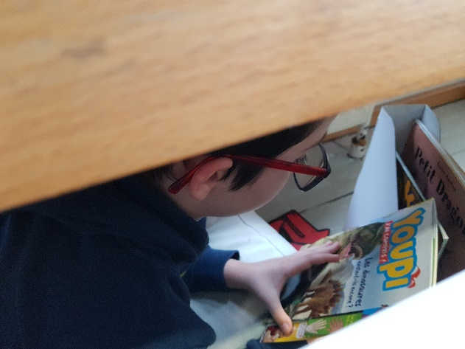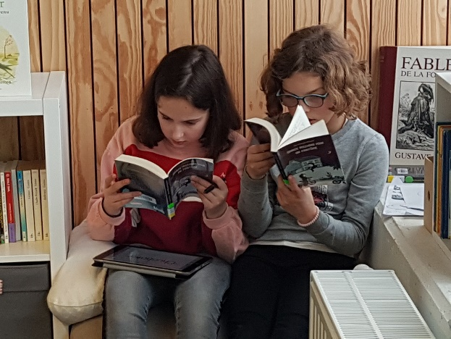
-Des moments d’échanges à propos des livres lus : en duos, en petits groupes ou en groupe classe : parler de ses lectures, argumenter un avis, c’est être reconnu dans son identité propre.
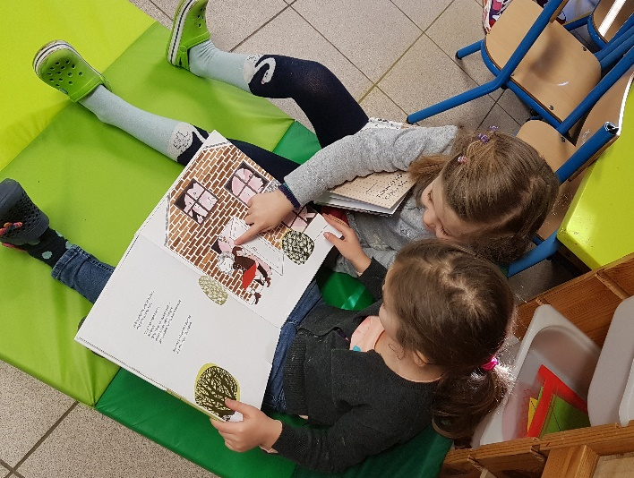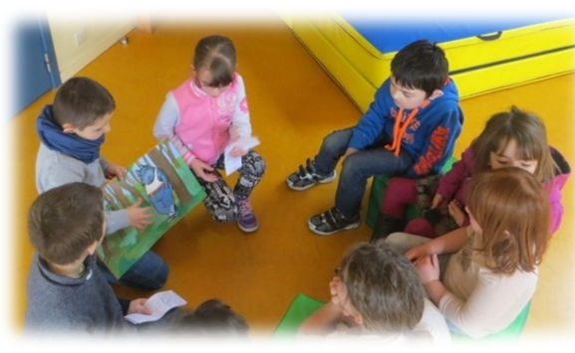
-La présence de nombreux livres en classe en en empruntant à la bibliothèque, en participant à des événements littéraires, en collaborant avec des professionnels du livre, … Il est essentiel de permettre aux enfants de découvrir de nombreux genres littéraires, de nombreux auteurs, maisons d’éditions, … Une belle façon d’améliorer leur culture littéraire mais aussi de les ouvrir au monde qui les entoure.
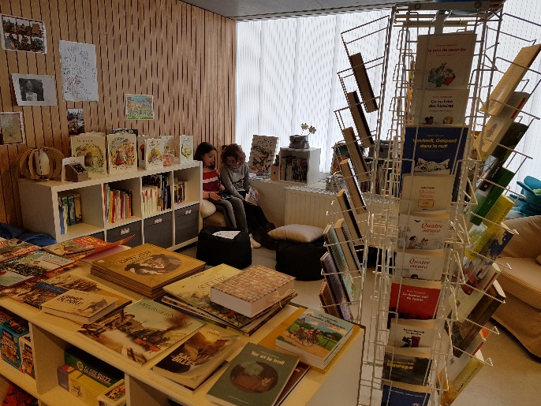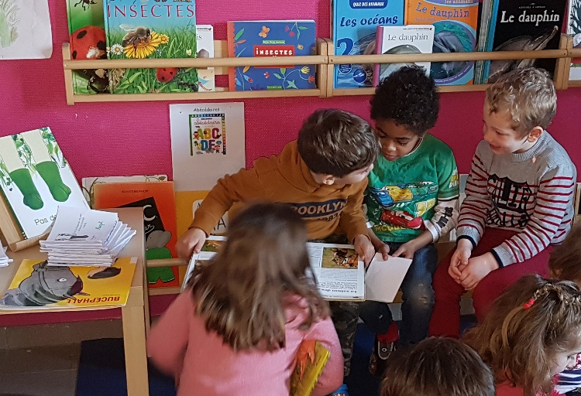
-La lecture au-delà de ces 15 minutes rituelles. La Recherche a prouvé que le fait de lire stimule le cerveau : nouvelles connexions créant des changements neurologiques persistants, enrichissement de la mémoire sémantique, réduction du stress et meilleur contrôle des émotions entraînant un gain pour l’apprentissage, …
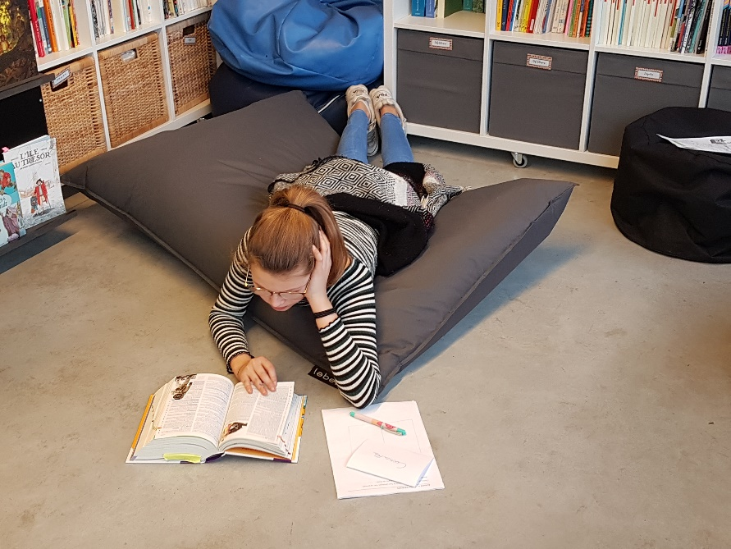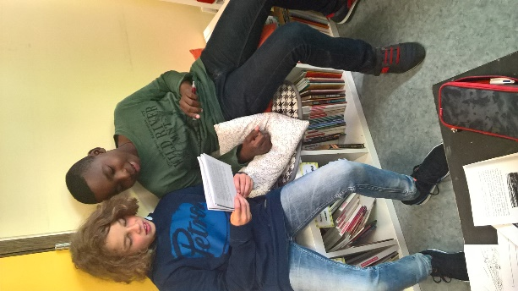
N’hésitez donc pas !
Lancez-vous dans l’expérience en offrant à vos élèves 15 minutes de liberté, de plaisir et d’enrichissement personnel.

Pour en savoir plus…
http://www.silenceonlit.com/
https://adeb.be/
https://www.toutlemondelit.be/

